# TTGO T-Display

Ein Kästchen mit einem TTGO T-Display welches Erinnerungen abspielen kann und an eine Batterie angeschlossen ist.

## Ausgangslage

Etwas, zum Beispiel ein Sensor, aus dem TTGO T-Display kreieren und den Code selbst dazu schreiben.

## Ziele

Ein funktionierendes Kästchen mit Erinnerungen programmieren und 3D drucken.

## Umsetzung

Ich startete den zweitägigen Workshop mit einem TTGO T-Display und wir erhielten zuerst einen Input zu den Displays und wie man sie programmiert. Ich habe mich für Visual Studio Code mit einer Extension entschieden und schrieb es in C#.

Danach hatte ich einen banalen Fehler kreiert, welcher etwa 3h extra Arbeit generierte. Jedoch konnte ich ihn lösen und weiter gehen mit dem Physischen. Das beinhaltete die Batterie an einen Schalter zu löten und danach diese aufzuladen mit einem USB-C Kabel. Den 3D-Druck erstellte ich und startete mit einem Prototypen, musste diesen jedoch nochmals erstellen.

## Ergebnis

Ich hatte ein funktionierendes TTGO T-Display mit Erinnerungen, welche datiert waren, jedoch war der 3D-Druck noch immer nicht gut und somit kann ich es noch nicht abschliessen.

## Erkenntnisse

Die Batterie zu Schalter Verbindung war eine Sollbruchstelle, welche nun kaputt ist und ich muss einen erneuten 3D-Druck planen und umsetzen.

Das alles nochmal umzusetzen ist ein Ziel, welches ich noch in meinem 3. Lehrjahr abschliessen will.

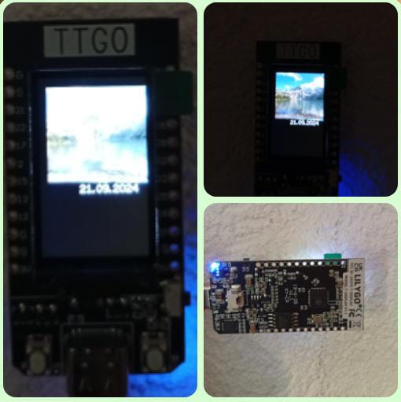

Abb 1: Aussehen des TTGO T-Displays